DAW UT2.
LDAP- Búsquedas ldapsearch. Filtros.

Parte 1. Buscar LDAP con cuenta de administrador
En algunos casos, es posible que desee ejecutar consultas LDAP como cuenta de administrador para que se le presente información adicional. Para lograrlo, deberá realizar una solicitud de enlace utilizando la cuenta de administrador del árbol LDAP.

Para buscar LDAP usando la cuenta de administrador, debe ejecutar la consulta» ldapsearch «con la opción»- D «para el DN de enlace y el»- W » para que se le solicite la contraseña.
$ ldapsearch -x -b <search_base> -H <ldap_host> -D <bind_dn> -W

Como ejemplo, digamos que su cuenta de administrador tiene el siguiente nombre distinguido: cn=admin,dc=iesaf,dc=org.

Para realizar una búsqueda LDAP como esta cuenta, tendría que ejecutar la siguiente consulta:

Inserta el comando utilizado para realizar esa búsqueda.
$ ldapsearch -x -b "dc=iesaf,dc=org" -H ldap://10.33.1.2 -D "cn=admin,dc=iesaf,dc=org" -W
FIJATE!!! En el resto de la actividad para realizar nuestras búsquedas:
<search_base> → "dc=iesaf,dc=org"
<ldap_host> → ldap://10.33.1.2
<bind_dn> → "cn=admin,dc=iesaf,dc=org"
Inserta el resultado de la búsqueda.
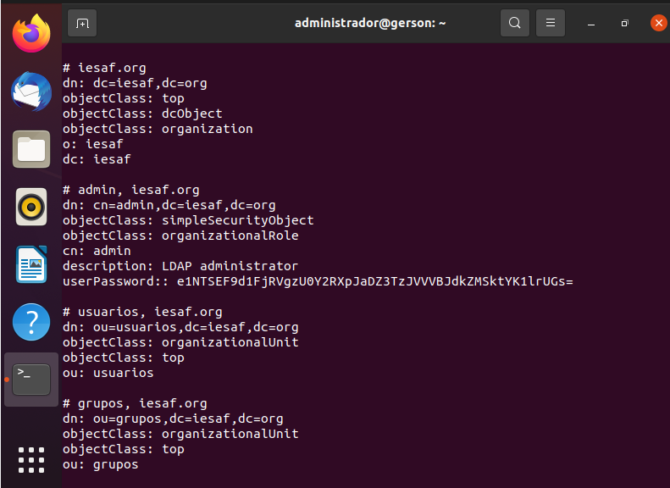
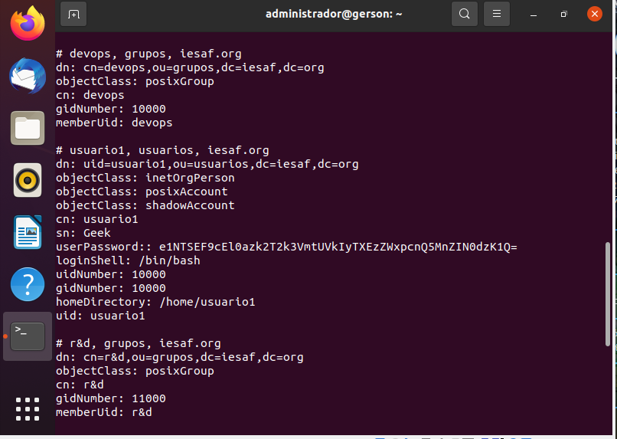
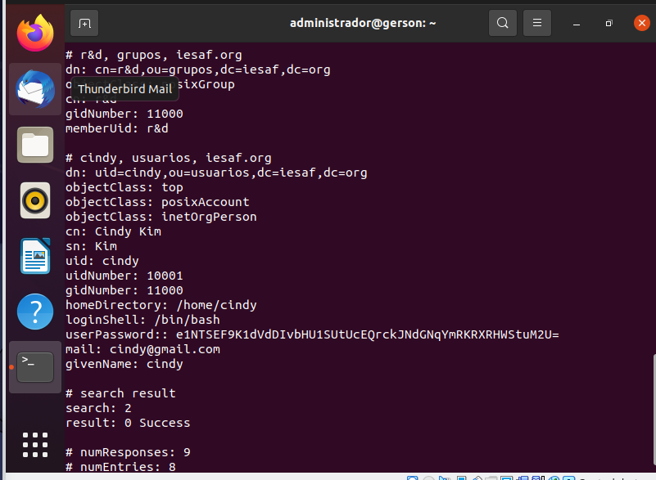

Al ejecutar una búsqueda LDAP como cuenta de administrador, puede estar expuesto a contraseñas cifradas de usuario, así que asegúrese de ejecutar la consulta de forma privada.

Parte 2. Ejecutar búsquedas LDAP con filtros
Ejecutar una consulta de búsqueda LDAP sin filtros es probable que sea una pérdida de tiempo y recursos. La mayoría de las veces, desea ejecutar una consulta de búsqueda LDAP para encontrar objetos específicos en el árbol de directorios LDAP.

Para buscar una entrada LDAP con filtros, puede agregar su filtro al final del comando ldapsearch: a la izquierda especifique el tipo de objeto y a la derecha el valor del objeto. Opcionalmente, puede especificar los atributos que se devolverán del objeto (el nombre de usuario, la contraseña de usuario, etc.).)

$ ldapsearch <previous_options> "(object_type)=(object_value)" <optional_attributes>

Buscar todos los objetos en el árbol de directorios
Para devolver todos los objetos disponibles en el árbol LDAP, puede añadir el filtro «clase de objeto» y un carácter comodín «*» para especificar que desea devolver todos los objetos.
$ ldapsearch -x -b <search_base> -H <ldap_host> -D <bind_dn> -W "objectclass=*"
Al ejecutar esta consulta, se le presentarán todos los objetos y atributos disponibles en el árbol.

Inserta el comando utilizado para realizar esa búsqueda.
$ ldapsearch -x -b "dc=iesaf,dc=org" -H ldap://10.33.1.2 -D "cn=admin,dc=iesaf,dc=org" -W “objectclass=*”
Inserta el resultado de la búsqueda.
Lo mismo que en la anterior

Búsqueda de cuentas de usuario mediante ldapsearch
Por ejemplo, supongamos que desea buscar todas las cuentas de usuario en el árbol de directorios LDAP.
De forma predeterminada, lo más probable es que las cuentas de usuario tengan la clase de objeto estructural «cuenta», que se puede usar para reducir todas las cuentas de usuario.
$ ldapsearch -x -b <search_base> -H <ldap_host> -D <bind_dn> -W "objectclass=posixAccount"
De forma predeterminada, la consulta devolverá todos los atributos disponibles para la clase de objeto dada.
Inserta el comando utilizado para realizar esa búsqueda.
$ ldapsearch -x -b "dc=iesaf,dc=org" -H ldap://10.33.1.2 -D "cn=admin,dc=iesaf,dc=org" -W “objectclass=posixAccount”
Inserta el resultado de la búsqueda.
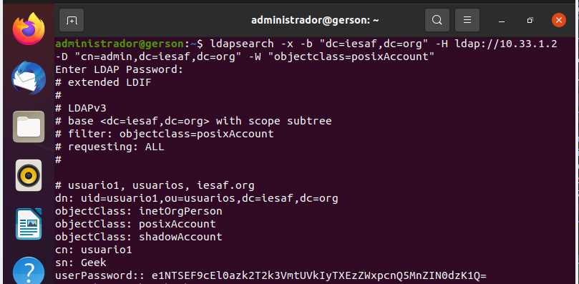
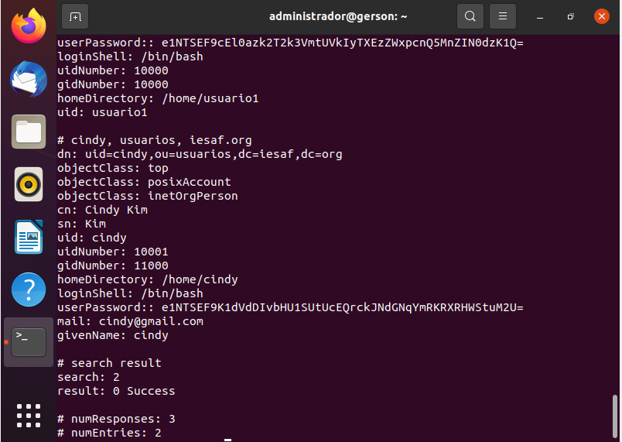

Como se especificó en la sección anterior, puede agregar atributos opcionales a su consulta si desea limitar su búsqueda.
Por ejemplo, si solo está interesado en el directorio CN, UID y home del usuario, ejecutará la siguiente búsqueda LDAP
$ ldapsearch -x -b <search_base> -H <ldap_host> -D <bind_dn> -W "objectclass=posixAccount" cn uid homeDirectory
Inserta el comando utilizado para realizar esa búsqueda.
$ ldapsearch -x -b "dc=iesaf,dc=org" -H ldap://10.33.1.2 -D "cn=admin,dc=iesaf,dc=org" -W “objectclass=posixAccount” cn uid homeDirectory
Inserta el resultado de la búsqueda.
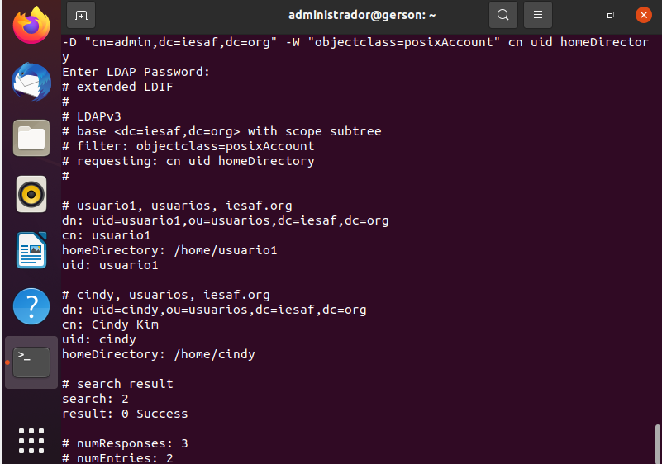

Operador Y utilizando ldapsearch
Para tener varios filtros separados por operadores «Y», encerrar todas las condiciones entre paréntesis y un carácter «&» escrito al principio de la consulta.
$ ldapsearch <previous_options> "(&(<condition_1>)(<condition_2>)...)"

Por ejemplo, digamos que se desea encontrar todas las entradas que tienen una «objectclass» igual a «cuenta» y un «uid» es igual a «usuario1», puede ejecutar la siguiente consulta:
$ ldapsearch <previous_options> "(&(objectclass=posixAccount)(uid=usuario1))"

Inserta el comando utilizado para realizar esa búsqueda.
$ ldapsearch -x -b "dc=iesaf,dc=org" -H ldap://10.33.1.2 -D "cn=admin,dc=iesaf,dc=org" -W “(&(objectclass=posixAccount)(uid=usuario1))”
Inserta el resultado de la búsqueda.
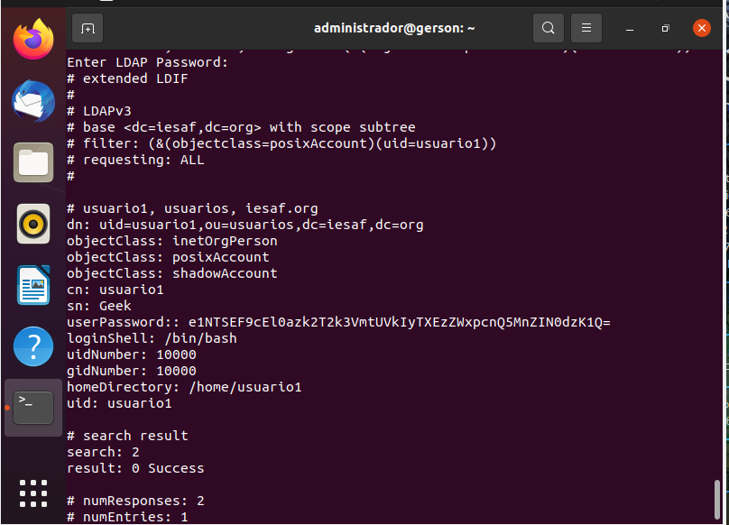

Operador O utilizando ldapsearch
Para tener varios filtros separados por operadores «O», incluye todas las condiciones entre paréntesis y un carácter «|» escrito en el comienzo de la consulta.
$ ldapsearch <previous_options> "(|(<condition_1>)(<condition_2>)...)"

Por ejemplo, para encontrar todas las entradas que tienen una «objectclass» igual a «cuenta» o de tipo «organizationalRole», ejecutar la siguiente consulta:
$ ldapsearch <previous_options> "(|(objectclass=posixAccount)(objectclass=organizationalRole))"

Inserta el comando utilizado para realizar esa búsqueda.
$ ldapsearch -x -b "dc=iesaf,dc=org" -H ldap://10.33.1.2 -D "cn=admin,dc=iesaf,dc=org" -W “(|(objectclass=posixAccount)(objectclass=organizationalRole))”
Inserta el resultado de la búsqueda.

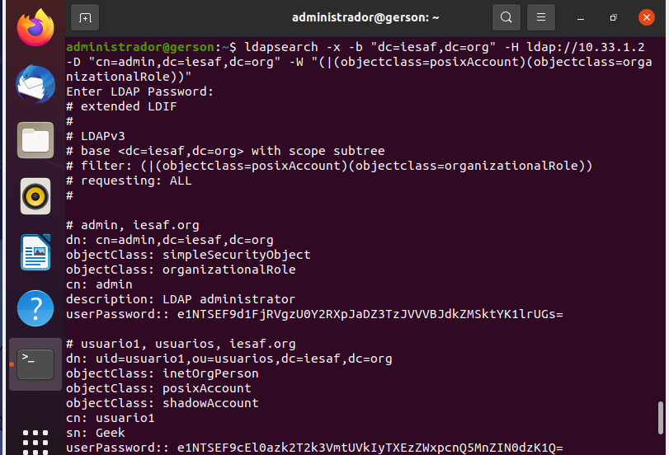
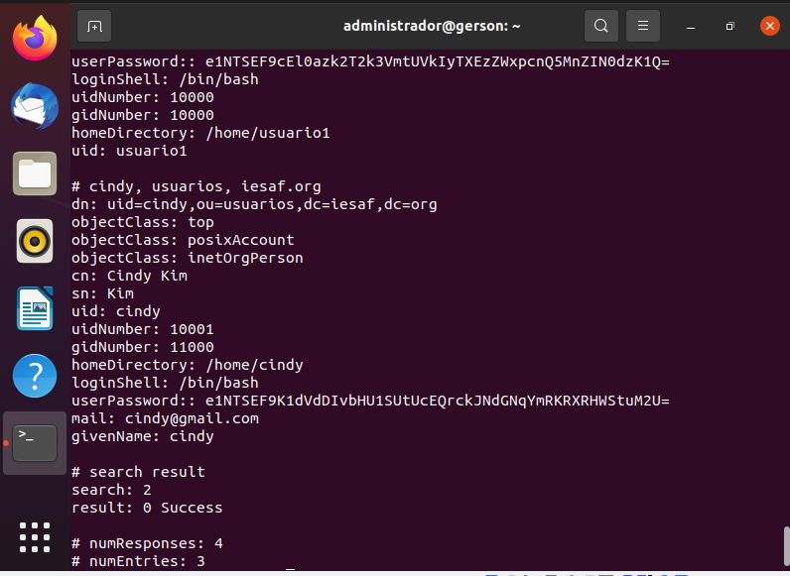

Filtros de negación utilizando ldapsearch
En algunos casos, desea que coincidan negativamente algunas de las entradas de su árbol de directorios LDAP.
Para tener un filtro de coincidencia negativa, debe incluir sus condiciones con un «!» carácter y tener condiciones separadas entre paréntesis.
$ ldapsearch <previous_options> "(!(<condition_1>)(<condition_2>)...)"

Por ejemplo, si desea hacer coincidir todas las entradas que NO tengan un atributo «cn» de valor «usuario1», escribiría la siguiente consulta
$ ldapsearch <previous_options> "(!(cn=usuario1))"

Inserta el comando utilizado para realizar esa búsqueda.
$ ldapsearch -x -b "dc=iesaf,dc=org" -H ldap://10.33.1.2 -D "cn=admin,dc=iesaf,dc=org" -W “(!(cn=usuario1))”
Inserta el resultado de la búsqueda.
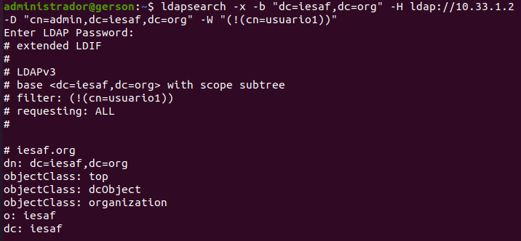
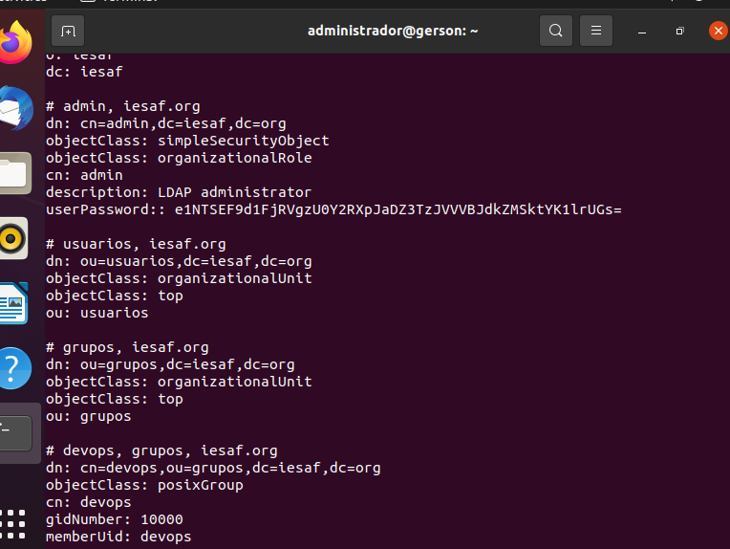
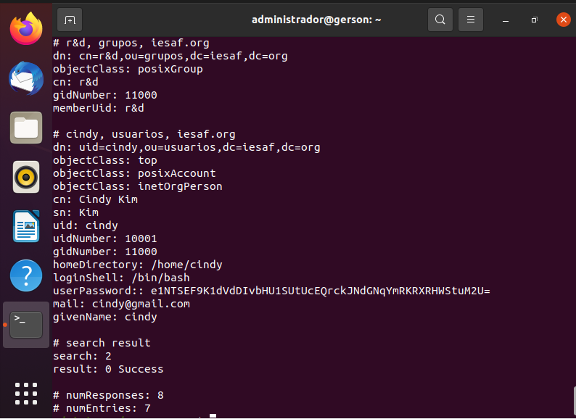

Uso de comodines en búsquedas LDAP
Otra forma de buscar en una lista de entradas LDAP es usar caracteres comodines como el asterisco («*»). El carácter comodín asterisco se utilizará para hacer coincidir cualquier atributo que comience o termine con una subcadena dada.
$ ldapsearch <previous_options> "(object_type)=*(object_value)"$ ldapsearch <previous_options> "(object_type)=(object_value)*"
Como un ejemplo, digamos que usted desea encontrar todas las entradas que tienen un atributo «uid» que comienzan con la letra «c».
$ ldapsearch <previous_options> "uid=c*"

Inserta el comando utilizado para realizar esa búsqueda.
$ ldapsearch -x -b "dc=iesaf,dc=org" -H ldap://10.33.1.2 -D "cn=admin,dc=iesaf,dc=org" -W “uid=c*”
Inserta el resultado de la búsqueda.
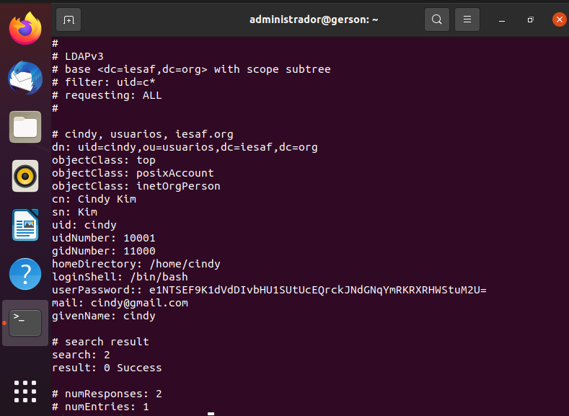

Parte 3. LDAP Filtros
operador lógico descripción
= Igual a
<= Lexicográficamente menor o igual a
>= Lexicográficamente mayor o igual a
& Y
| O
! NO
El sistema permite la definición de un filtro para consulta de usuarios y otro para la consulta de grupos dentro del respectivo dominio. Independiente del filtro definido para consulta de grupos y usuarios en el dominio en cuestión Tiene una regla predefinida que consiste en:
▪el filtro de usuario buscará siempre por usuarios (objectClass=user)
▪el filtro de grupo buscará siempre por grupos (objectClass=group)
O sea, el filtro definido será agregado a este filtro estándar.

Ejemplos:

(displayName=John Smith) | Lista el usuario "John Smith", que tendrá acceso al sistema.
(!(displayName=John Smith)) | El usuario "John Smith" no tendrá acceso al sistema. Devuelve todos los usuarios, menos "John Smith".
(&(objectClass=User)(department=Commercial)) | Lista todos los usuarios del departamento (department) "Commercial".
&(objectClass=User)(|(department=Commercial)(department=Financial))) | Lista todos los usuarios del departamento (department) "Commercial" o departamento "Financial".
department=* | Lista todos los usuarios que tengan un departamento.
(&(ObjectClass=User)(!(ObjectClass=Computer))(|(department=Commercial)(department=Financial))(department=*)(title=*)) | Lista todos los usuarios, excluyendo los registros de computadoras, que se encuentren en el área "Commercial" y "Financial" y que tengan el atributo de función llenado.
(&(memberOf=CN=SoftExpert,O=Sistemas,DC=softexpert.local)) | Lista todos los usuarios miembros de grupo (SoftExpert en el ejemplo) de acceso del sistema.

Aplica los siguientes ejemplos a tu servicio de directorio LDAP, recuerda que tus usuarios y grupos son:
- usuarios: usuario1, cindy
- grupos: devops, r&d
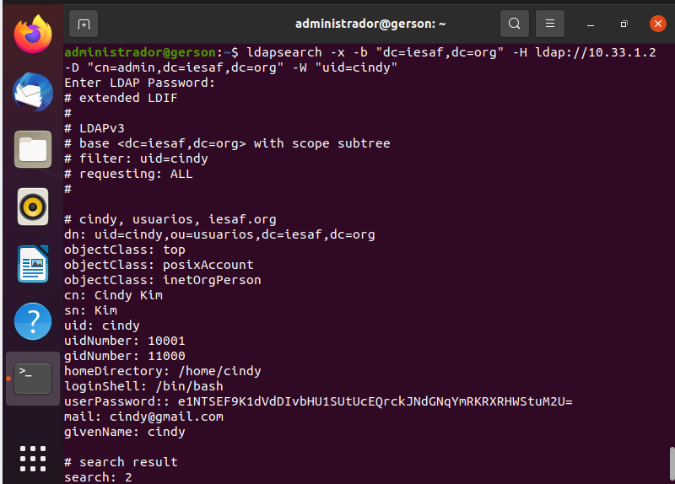
Ejemplo 1
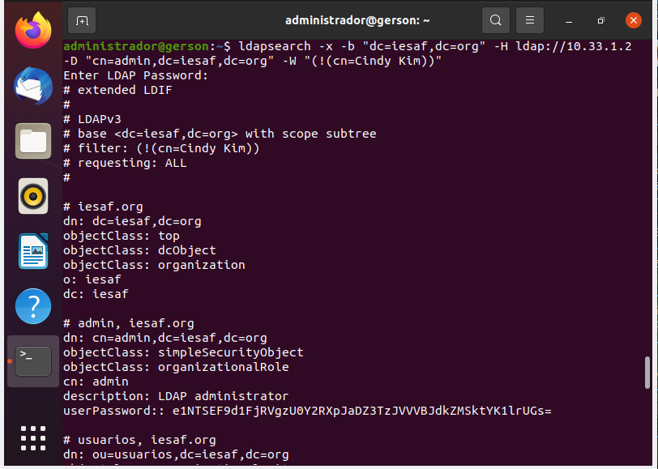
Ejemplo 2
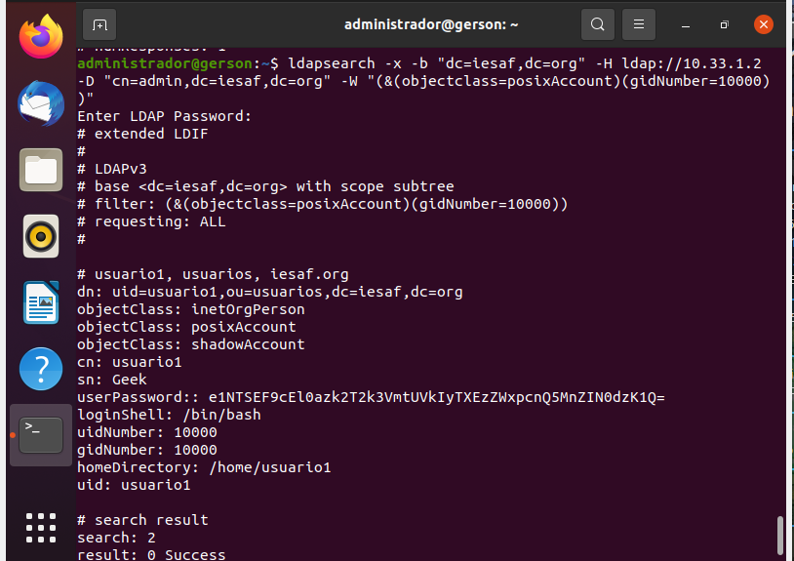
Ejemplo 3
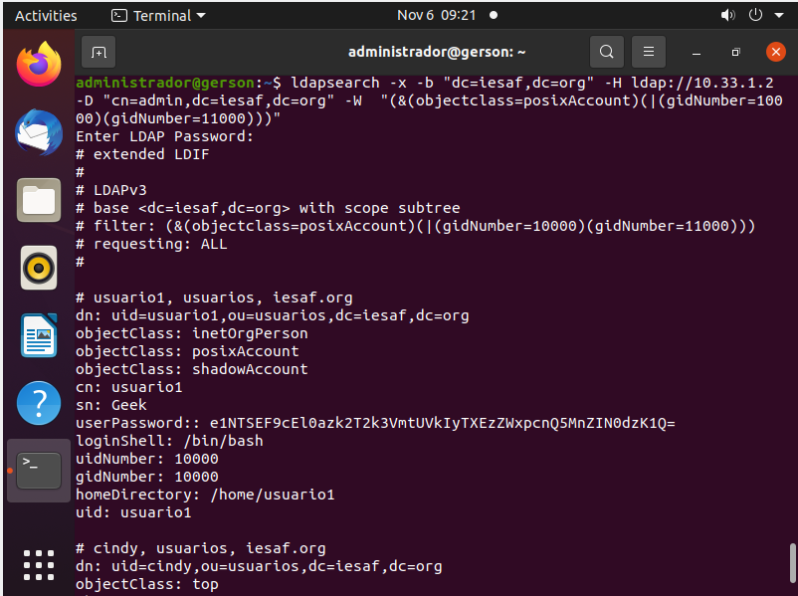
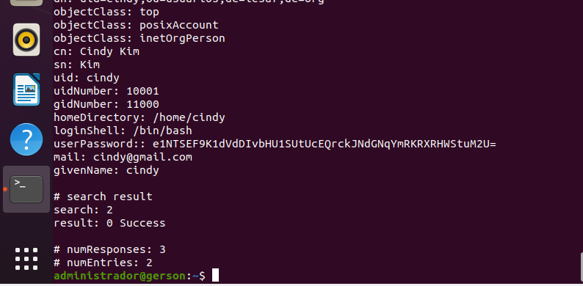
Ejemplo 4
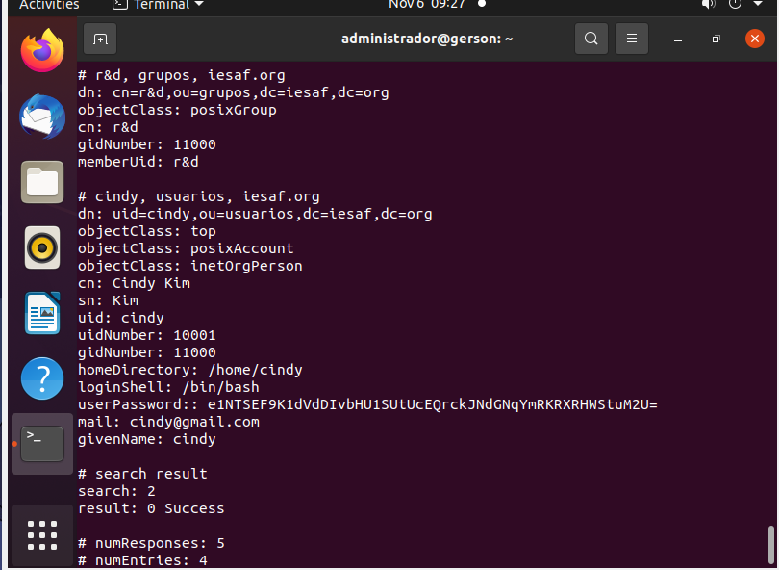
Ejemplo 5
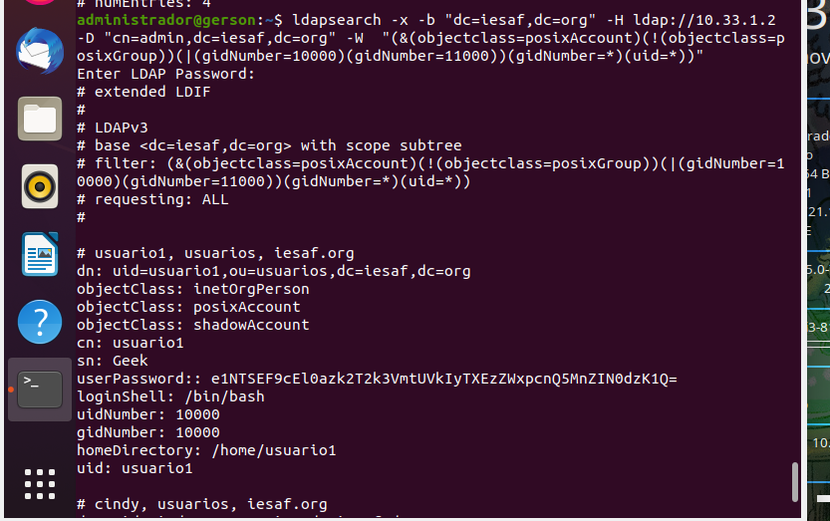
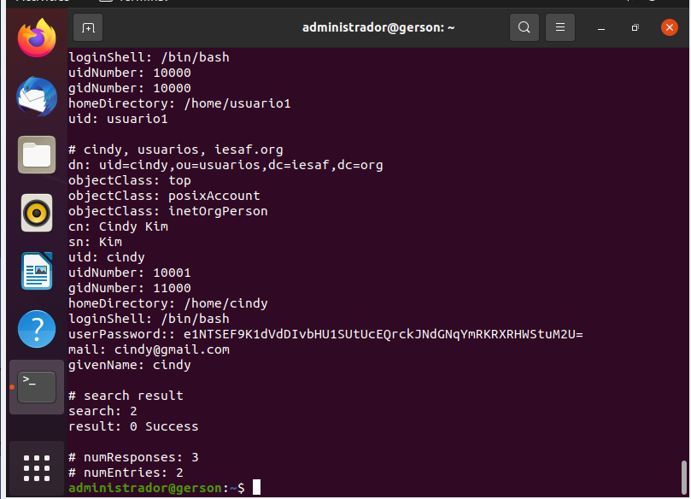
Ejemplo 6
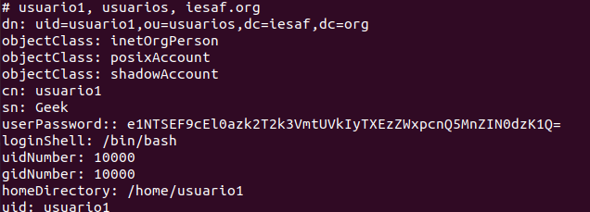
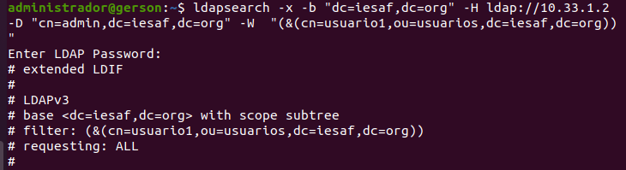
Ejemplo 7

